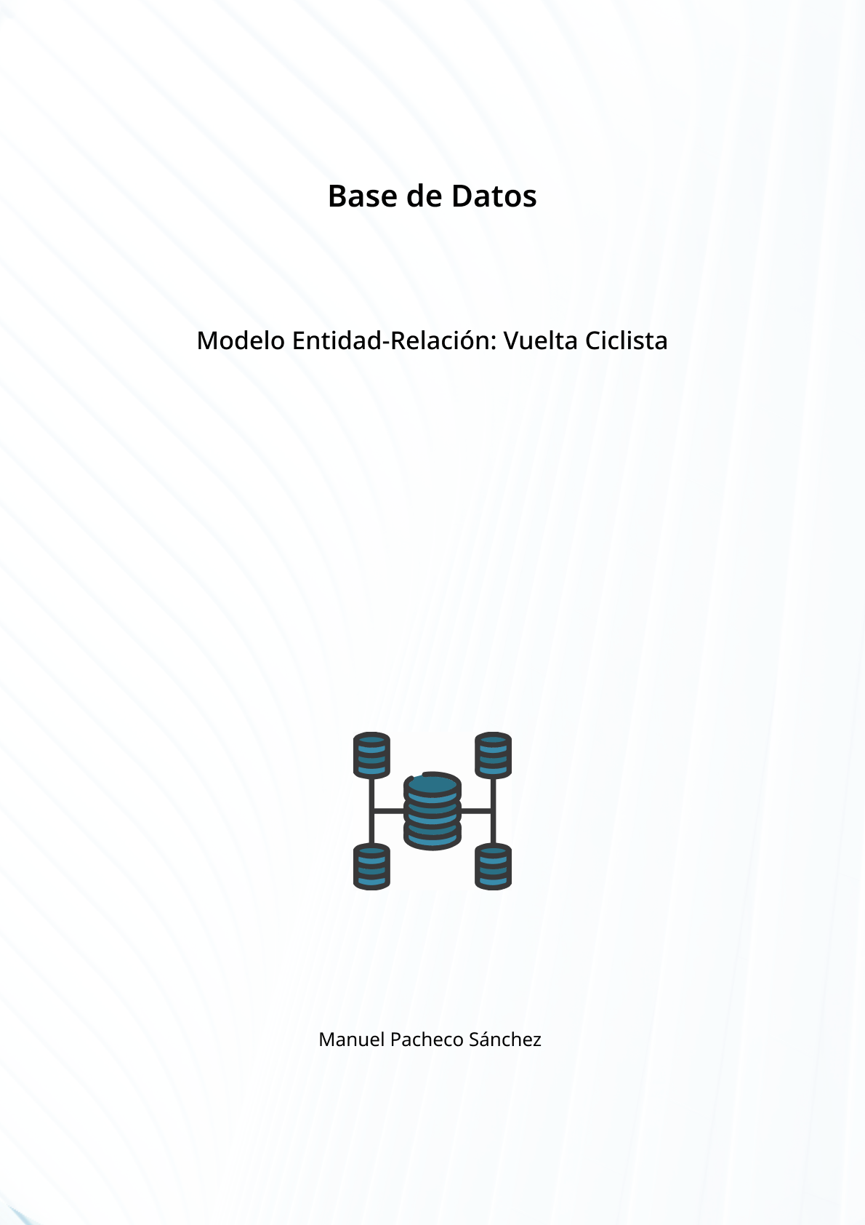

El Organizador de la próxima Vuelta Ciclista a España ha decidido informatizar la misma creando una base de datos para guardar la información del desarrollo de la misma. Parte de los REQUISITOS son:

1.- Cada ETAPA de La Vuelta atraviesa una o más PROVINCIA, y una misma provincia puede ser atravesada en más de una etapa (o ninguna).

Hay que registrar el total de km de cada ETAPA que atraviesan cada provincia. Por ejemplo, una etapa podría atravesar 35 km. de la provincia de Barcelona y 47 de la de Tarragona.

Cada ETAPA de La Vuelta se identifican por un número correlativo, además del nombre de la localidad de inicio y la de fin.

Cada PROVINCIA se identifica por un Código y un Nombre.

Cada PUERTO se identifica por un Código y un Nombre.

2.- Cada ETAPA de La Vuelta puede subir uno o más PUERTOS de montaña (o ninguno), pero cada puerto solo se puede subir una vez dentro de cada etapa.

**ENTIDADES:**

ETAPA: (NumeroCorrelativo, LocalidadInicio, LocalidadFin).

PROVINCIA: (Codigo, Nombre).

PUERTO: (Codigo, Nombre).

**RELACIONES**

Atraviesa(NumeroKilometros): Entre PROVINCIA y ETAPA: (N, M).

Sube: Entre PUERTO y ETAPA: (1, N).

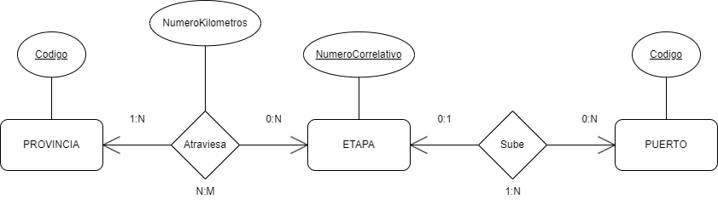

*Las cardinalidades de la relación “sube” entre ETAPA y PUERTO las justifico como que:

- Cada puerto puede ser subido 1 vez o ninguna en una etapa.

- Cada etapa puede no subir ningún puerto, subir uno o subir varios.